ДЕПАРТАМЕНТ ОБРАЗОВАНИЯ АДМИНИСТРАЦИИ
ГОРОДА НОВЫЙ УРЕНГОЙ
муниципальное бюджетное образовательное учреждение
дополнительного образования
«ГОРОДСКОЙ ДОМ ТВОРЧЕСТВА
«Академия талантов»

Мастер - класс
«Вышивка лентами в стиле традиционного народного промысла»
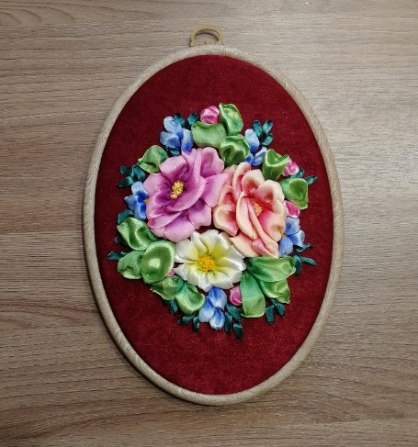

Автор - составитель:
Добровольская Светлана Михайловна, педагог дополнительного образования

Новый Уренгой
Цель: формирование представлений о народных промыслах через изготовление панно в стиле жостовской росписи.

Задачи:
Обучающие:
- продолжать формировать УУД по освоению практико–теоретических навыков в декоративно – прикладном искусстве;
- способствовать формированию представления об элементах жостовской росписи;
- познакомить с историей возникновения росписи.
Развивающие:
- развивать навыки определения необходимых задач для достижения поставленной цели;
- способствовать умению объективно осуществлять самоанализ и взаимоанализ;
- продолжать формировать умение работать в группе, коллективе.
Воспитательные:
- воспитывать взаимопомощь, поддержку между сверстниками;
- воспитывать уважение к истории и обычаям своего народа, к традиционным ремеслам России.
Тип занятия: применение полученных знаний и навыков.
Формы организации обучения: групповая.
Методы и приёмы:
Словесные: интеллектуальная разминка, сообщение педагога, вопросы–ответы, контроль и оценка, устное поощрение.
Наглядные: демонстрация образцов, видов росписи, образца – эталона изделия.
Практические: самостоятельное выполнение практических заданий, по схеме.
Оборудование и инструменты: учебные столы, стулья, демонстрационная доска, магнитофон, иглы, ножницы, игольницы, пяльца, пяльца - рамка.
Материалы: атласные ленты, ткань, пряжа.
Предварительная работа: работа со специальной литературой, поиск необходимой информации в Интернете, плановые занятия по теме, составление плана-конспекта, подготовка оборудования, раздаточного материала и специальной атрибутики.

Интернет – ресурсы:
- https://nsportal.ru/user/664283/page/narodnye-hudozhestvennye-promysly-rossii-dlya-doshkolnikov-zhostovskaya-rospis
- https://www.maam.ru/detskijsad/master-klas-risovanie-po-motivam-zhostovskih-podnosov.html
- https://zen.yandex.ru/media/id/5b789b8c337a2400a8d30650/jostovskaia-rospis-istoriia-i-osobennosti-rospisi-5cab504329c0bf00afaf00a1
План мастер - класса:
I. Организационный момент:
1. Приветствие и вступительное слово педагога.
2.Объявление темы мастер - класса, целеполагание.
II. Новый материал.
1. Беседа «Жостовская роспись. История и особенности росписи».
III. Практическая работа.
1. Изготовление панно в стиле жостовской росписи.
Ход занятия
I. Организационный момент.
Добрый день. Сегодня я покажу мастер – класс «Вышивка лентами в стиле жостовской росписи». Цель нашего мастер – класса: формирование представлений о народных промыслах через изготовление панно в стиле жостовской росписи.

II. Новый материал.
Жостовская роспись — русский народный художественный промысел по росписи кованых металлических (жестяных) подносов, существующий с 1825 года деревне Жостово Мытищинского района Московской области.
Основной мотив жостовской росписи — цветочный букет.
История Жостово и жостовского промысла восходит к началу 19-го века, когда в ряде подмосковных сел и деревень бывшей Троицкой волости (ныне Мытищинский район Московской области) — Жостово. Троицком и других — возникли мастерские по изготовлению расписных лакированных изделий из папье-маше. Традиции этой росписи появились в Жостово и окрестных селениях на основе более ранней тагильской росписи (18-ый век). Основной мотив жостовской росписи, как и тагильской — это цветочный букет.
В 1922 г. в деревне Новосельцево возникла «Новосельцевская трудовая артель» по выпуску железных лакированных подносов; в 1924 г. в деревне организовались «Жостовская трудовая артель» и «Спецкустарь»; в 1925 г. — «Лакировщик» и одновременно в селе Троицкое — артель «Свой труд» по росписи подносов. Все они были объединены в 1928 г. в специализированную артель «Металлоподнос» в деревне.
1920—1930-е годы были нелёгкими в истории Жостово. Общие для советского искусства тенденции прямолинейного утверждения современности и реализма приводили к тому, что ведавшие народными промыслами организации пытались изменить традиционное направление их развития и внедряли в жостовскую живопись образцы орнаментальных и тематических композиций, созданные художниками-профессионалами без учёта специфики местного искусства и несущие черты станковизма и натурализма. Ведущие художники понимали чужеродность подобных новаций самой сущности народного творчества, сумели противостоять им и направить новые идеи на углубление традиционного мастерства.
В 1960-е годы начался новый этап в истории Жостово, продолжающийся и сейчас. Художественная роспись подносов обретала всё больший авторитет и популярность благодаря не только массовыми изделиям, но и уникальными произведениям ведущих мастеров, все чаще привлекавшим внимание на многочисленных выставках в стране и за рубежом. За свою историю жостовские подносы из бытового предмета стали самостоятельными декоративными панно, а ремесло, служившее некогда подспорьем к земледелию, обрело статус уникального вида русского народного искусства. Сегодня декоративная роспись находится на подъёме. Это не означает, что в жизни промысла нет сложностей и проблем. Они существуют во всех сферах нашей культуры, которой приходится противостоять современной коммерциализации. Жостово подражают, пытаются подделываться под стиль и даже авторские манеры художников. Однако коллектив, постоянно работающий в промысле, обладает высочайшим профессионализмом, достигнутым многолетним упорным трудом и творческими поисками, совершенствованием мастерства и постоянной ориентацией на лучшие образцы из наследия старых мастеров.
Особенности жостовской росписи
В искусстве жостовских мастеров реалистическое ощущение живой формы цветов и плодов сочетается с декоративной обобщённостью, родственной русской народной кистевой росписи на сундуках, берестяных туесах, прялках и т. п. Основной мотив росписи — цветочный букет простой композиции, в котором чередуются крупные садовые и мелкие полевые цветы. Роспись производится обычно по чёрному фону (иногда по красному, синему, зелёному, серебряному), причём мастер работает сразу над несколькими подносами.
По назначению подносы делятся на две группы: для бытовых целей (под самовары, для подачи пищи) и как украшение.
По форме подносы бывают круглые, восьмиугольные, комбинированные, прямоугольные, овальные и другие.
III. Практическая работа.
Изготовление эскиза и перенос его на ткань. За основу моего панно я выбрала одну из иллюстраций жостовских подносов.

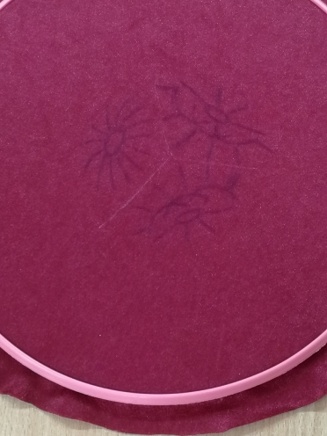
Нарисовала эскиз центральных крупных цветов и перенесла его на ткань.

Вышила хризантему - серединку пряжей «французскими узелками», лепестки «прямым пышным стежком» (лента шир. 1 см).
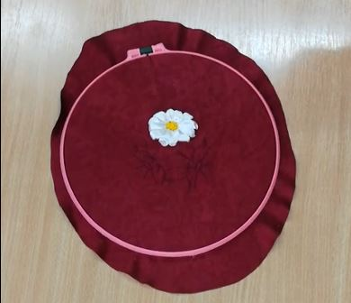

Вышила две розы лентой шир. 2,5 см.
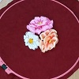

Тонировала цветы акварельными красками.

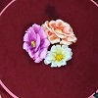

Вышила голубые цветочки лентой «прямым пышным» стежком лентой шир. 1 см. и тонировала их синей акварельной краской.

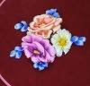

Вышила крупные листья «ленточным стежком» лентой шир. 2,5 см.
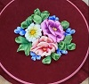

Вышила розовые бутончики «французским узелком» лентой шир.1 см.

Вышила маленькие листья «ленточным стежком» лентой шир. 0,5 см.
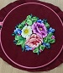

Оформила готовую вышивку в пяльца-рамку, одновременно оформляя задник работы (закрыла изнаночную сторону вышивки второй тканью и собрала основную ткань швом «вперёд иголку»).
